X5学习笔记
- 软件介绍
XFLR5 是一款开源免费的低速飞行器气动分析工具，集成了 XFOIL 的二维翼型分析能力，以及基于涡格法（VLM）/ 升力线理论的三维机翼、整机气动与稳定性分析功能，特别适合航模、小型无人机的初步设计阶段。
核心流程逻辑：翼型二维分析 → 整机三维建模 → 整机气动 / 稳定性计算
- 使用流程
- 步骤 1：新建项目与模块初始化
- 操作路径：File → New Project → Module → Direct Foil Design（直接翼型设计）
- 目的：创建独立项目文件，所有后续翼型、模型、分析数据都会保存在该项目中，避免数据混乱。
- 实用建议：项目命名建议包含版本号 / 工况，如UAV_Wing_v1.xfl，方便后续迭代对比。
- 步骤 2：翼型选择与几何调整
- 操作路径：上方工作栏Foil → Naca Foils → 输入翼型编号（如4412、0010）→ 调整厚度、参考点数量等参数
- show表示是否可见；style表示线形（可编辑）
- 设置襟翼、副翼偏转：Foil → Set Flap → LE为前缘，TE为后缘 → 设置偏转角（＋ 为向下偏转 → 在命名处＋up/down 7°
- 关键参数说明：
参数 | 作用与建议
翼型编号 | NACA 4 位系列：如4412表示最大弯度 4% 弦长、弯度位置 40% 弦长、厚度 12% 弦长；0010为对称翼型，厚度 10% 弦长。
厚度调整 | 可对基础翼型进行 ± 百分比缩放，适配设计需求（如减小厚度降低阻力）。
参考点数量 | 建议≥100 点，避免锯齿状轮廓导致后续气动计算发散。
- 步骤 3：翼型二维气动特性计算
- 操作路径：Module → XFoil Direct Analysis（直接翼型分析） → Analysis → Define an Analysis → 修改雷诺数(Reynolds) → 设置攻角Start/End/步长 → 点击Analyze
- 双击图表可以调整显示的物理量
- 注意：此处的图像皆为翼型的，而非整机的
- 注意：完成单工况分析后，必须执行Batch Analysis（批量分析），否则后续整机三维分析会缺少基础数据，无法正常计算！
分析类型 | 作用
单工况分析 | 快速预览单一雷诺数下的翼型升阻特性，适合快速筛选翼型
批量分析（Batch Analysis） | 计算多雷诺数、多攻角下的完整极曲线数据（CL/CD/CM-α 曲线），为三维机翼分析提供 2D 气动数据库
- 步骤 4：整机几何建模（主翼 + 尾翼）
- 操作路径：Module → Wing and Plane Design → Plane → Define a New Plane → 定义机身主翼、平尾、垂尾的形状、位置 → 保存
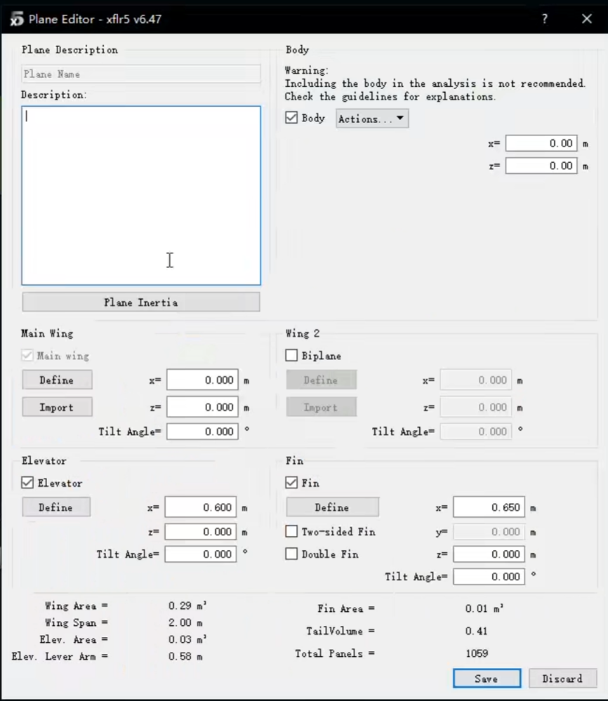
- 定义机身：Body旁的Actions里选择Edit → Frame Positions为采样点（在最上面图像处可以右键选择Insert Control Point插入采样点） → Current Frame Defination定义每个采样点yoz平面的形状 → 在type处选择是否流线型，选择BSpilnes为流线型优化，Hoop为优化程度，一般选择3 → 定义好后点击右下角的save
- 定义机翼：Main Wing（此处的x，z坐标为翼根前缘处的位置；tilt angle为安装角） → Define → Y为y轴坐标，对应半边翼型的采样位置（同样可以右键选择Insert after/before插入采样点） → chord处设置弦长 → offset设置翼梢与翼根的偏移量（后掠角）→ twist设置上反角 → 在foil选择机翼（需要从步骤2建立好的模型选择一个）
- 定义平尾与垂尾：Elevator → Define 与 Fin（此处的two side Fin为双向垂尾；double Fin为双垂尾） → Define 操作同2）定义机翼
注意：若是不小心关掉了Edit界面，右键飞机模型界面点击Current Plane → Edit
- 定义飞机质量：右键飞机模型界面点击Current Plane → Define Inertia → 除了定义各个翼的质量，还可以在Additional Point Masses处添加点质量，以模拟电池、舵机
- 步骤 5：整机气动分析参数配置
- 操作路径：Analysis → Define an Analysis → 在Polar Type调整飞行参数V、ρ、β → 保存 → 在右侧工作栏定义迎角范围与步长 → 点击Analyze → 在右侧工作栏results里可以调整不同的结果（例如，cp为压力，Lift为升力，Moment为力矩，Ind/Visc为诱导阻力/粘滞阻力）
参数说明：
- V：飞行速度（m/s），对应工况的空速；
- ρ：空气密度（kg/m³），默认标准海平面密度1.225kg/m³，也可根据飞行高度修改；
- β：侧滑角，常规分析可设为0°，如需侧滑稳定性分析可设置范围。
目的：定义整机分析的飞行工况，后续计算会基于这些参数生成整机的升阻、稳定性数据。
设置副翼偏转：
- 右键飞机模型界面点击Current Plane → Edit → Main Wing → Define → Insert before添加采样点 → 在两个采样点改变翼型（之前建立好的） → 重复步骤5
- 注：表格上方Symetric为镜像操作，取消勾选后可以分别对左右机翼进行设置
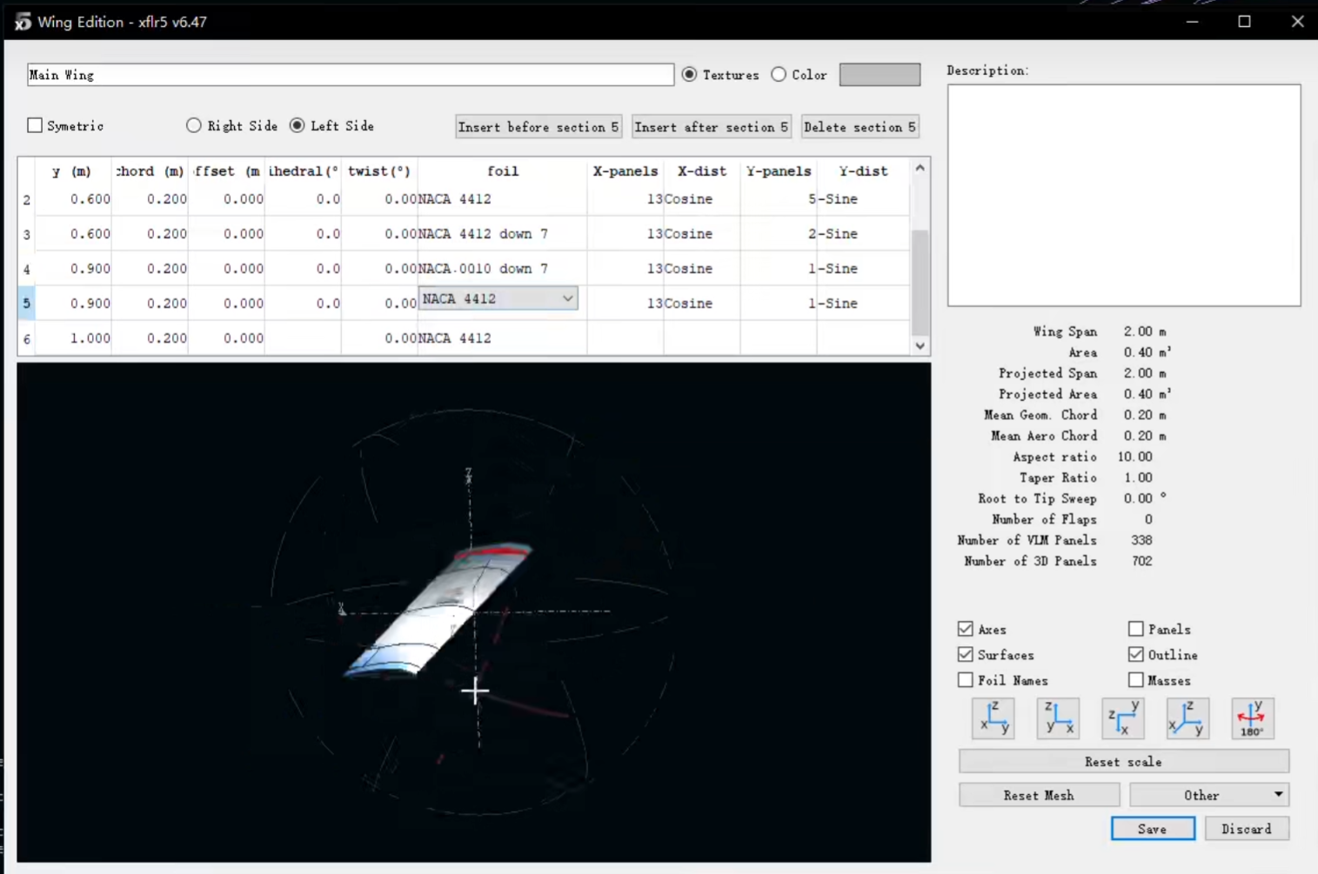
- 步骤 6：整机稳定性分析
- 操作路径：Analysis → Define an Stability Analysis → save → 在右侧工作栏取消Sequence → 点击Analyze → 弹出窗口里Longitudinal/Lateral分别对应纵向/横向 → 1、2、3、4对应不同模态 → 选择speed与扰动，点击Animate进行稳定性演示
- 注：上方工作栏可以选择生成根轨迹图
- 注：所有图像都可以右键选择Save View to Image File保存为图片文件

